控股大厦绿化租摆采购项目用户需求
一、项目
控股大厦绿化租摆采购项目
二、采购内容
控股大厦绿化租摆（日常养护包括对植物的浇水、除尘等；在花卉植物租摆期间，保证植物常绿、合理搭配达到美化环境的良好效果）,绿化租摆服务12个月。
三、采购原则：
公平、公正、有效报价中价格最低的一家单位中标。
四、采购形式：询价
五、采购范围和期限：
1、该服务项目主要内容包括：
控股大厦绿化租摆（日常养护包括对植物的浇水、除尘等；在花卉植物租摆期间，保证植物常绿、合理搭配达到美化环境的良好效果）绿化养护人员必须经过专业培训，年龄不得超出50周岁，如超过年龄的应提供相应地健康证明，投标单位中标后需提交所购买的雇主责任险给甲方备案，报价不得超过最高限价。
2、乙方必须对该项目做明细报价，要求有单月报价及总价，不得缺漏,否则报价文件视为无效文件。
3、绿化租摆项目包工包料，所需的人工、工具（绿化所需的工具）、日常所需材料及其它绿化养护人员的工资、福利、伙食费、服务过程中产生的所有费用均由乙方承担。
4、支付方式：甲方根据当月检验考核的结果得出《月度绿化工作评估报告》（附件一），及当月的绿化服务费，于下月 15 日前支付乙方，甲方凭乙方出具的合法的增值税专用发票支付（含税）。
5、甲方遇有大型活动需要临时有增加、减少的植物时，乙方应无偿的义务配合。
6、各投标人需对现场进行实际考察，不得以低于成本的报价竞标。如果甲方发现投标人的报价可能低于其个别成本的，使得其投标报价明显低于其他投标报价，将要求该投标人作书面说明并提供相关证明材料。投标人不能合理说明或不能提供相关证明材料的，甲方将认定该投标人以低于成本报价竞标，其投标作无效投标处理。
六、价格说明
本项目实行最高限价，限制价格为66312元/年，具体为：
（1）控股大厦为5526元/月，每年合计66312元，共计1年；
七、 履约保证金：
中标方需在收到甲方中标通知5个工作日内缴纳一个月服务费作为履约保证金。履约保证金在中标方履约完合同内容验收合格后退还，拒绝缴纳履约保证金的单位视为放弃中标，则由投标报价仅次于中标单位投标报价的投标单位中标。履约保证金必需采用银行转帐，履约保证金都应使用投标人的对公账号汇出。
户名：东莞市松山湖物业管理有限公司
账号: 330010190010000883
开户行: 东莞农村商业银行松山湖支行
十、考核要求：
（一）甲方每月开展的绿化养护质量评审主要以周检、月检结果为依据，并采取每月联合检查的形式；其中，月检查采取百分制，满分为100分。月考核分达到90分为合格，不扣减合同款；月考核分低于90分的，当月应付的租摆费用为中标费用乘以当月考核得分的百分比（例：当月考核得分85分，当月应付租摆费用=中标费用*85%）。参照附件二《绿化养护质量评分表》、附件一《月度绿化工作评估报告》。
（二）除本条第一款涉及周检、月检查以外，甲方下属管理处在不定期检查中，发现以下严重不合格项情况之一，甲方有权直接扣除乙方月合同款的0.3%（不定期检查不计入月检结果中）：
1、在同一月的检查中，发现经管理处指出为错误作业的，重复出现三次；
2、在同一月的检查中，绿化作业垃圾连续三天未清理；
3、在规定的整改时间内未完成管理处要求完成整改项目的（因不可抗力原因而无法完成的除外）；
4、员工离岗时间超过一小时或当值时间内发生与工作明显无关的行为；
5、其他有违职业操守或客户意见较大，经查证属实的行为或结果等。
6、因个人操作不当，造成甲方能源浪费。

附件：
- 月度绿化工作评估报告
- 绿化养护质量评分表
- 控股大厦室内植物租摆清单

附件一
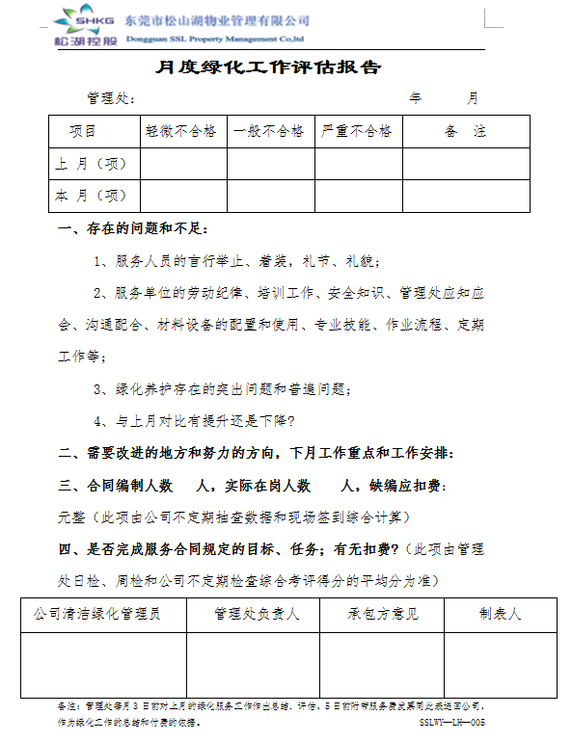

附件二
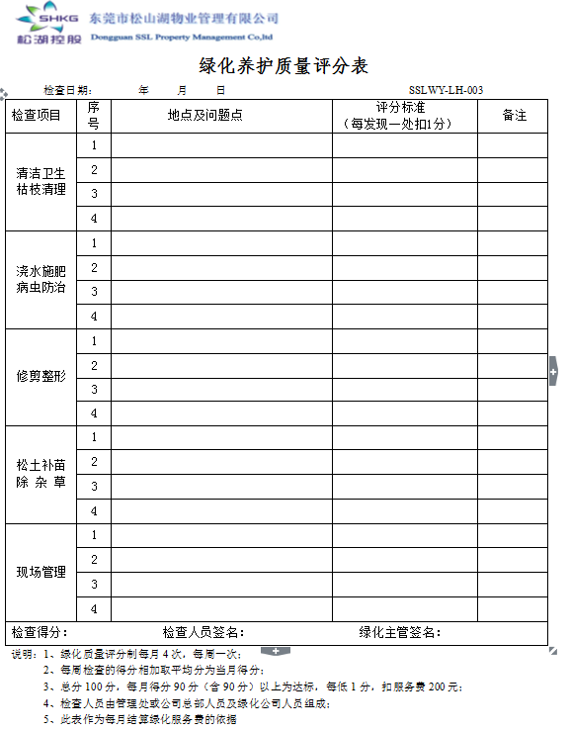

附件三：
控股大厦室内植物租摆清单
楼层 | 摆放区域 | 摆放位置 | 植物名称 | 数量（盆） | 规格（CM） | 单价 | 总价 | 备注
1楼 | 控股正门口 | 门口两边 | 龙铁 | 8 | 80 | 25 | 200
1楼 | 控股正门大堂 | 大堂 | 大绿萝 | 4 | 180 | 30 | 120
1楼 | 控股正门大堂 | 大堂 | 大富贵树 | 2 | 180 | 80 | 160
1楼 | 控股正门大堂 | 大堂 | 小绿萝 | 8 | 20 | 5 | 40
1楼 | 控股正门大堂 | 大堂 | 大绿宝 | 1 | 180 | 30 | 30
1楼 | 控股正门大堂 | 大堂 | 万年青 | 1 | 60 | 15 | 15
1楼 | 控股正门大堂 | 大堂 | 大盆小绿萝 | 12 | 60 | 25 | 300
1楼 | 控股正门大堂 | 大堂 | 白雪公主 | 4 | 60 | 15 | 60
1楼 | 控股正门大堂 | 前台桌面 | 吉祥如意 | 2 | 30 | 25 | 50
1楼 | 创新管理处 | 洽谈室 | 白雪公主 | 1 | 60 | 15 | 15
1楼 | 创新管理处 | 洽谈室 | 黑美人 | 1 | 30 | 8 | 8
1楼 | 创新管理处 | 办公区 | 富贵竹 | 2 | 30 | 5 | 10 | 7个卡位
1楼 | 创新管理处 | 办公区 | 小金钱树 | 3 | 20 | 15 | 45 | 7个卡位
1楼 | 创新管理处 | 办公区 | 一帆风顺 | 1 | 30 | 5 | 5 | 7个卡位
1楼 | 创新管理处 | 前台 | 小绿萝 | 1 | 20 | 5 | 5
1楼 | 创新管理处 | 前台 | 小金钱树 | 1 | 20 | 15 | 15
1楼 | 创新管理处 | 前台 | 也门铁 | 1 | 80 | 15 | 15
2楼 | 公共区域 | 中庭花槽 | 小绿萝 | 300 | 20 | 5 | 1500
2楼 | 公共区域 | 两边备用植物 | 小绿萝 | 3 | 20 | 5 | 15
2楼 | 公共区域 | 两边备用植物 | 万年青 | 1 | 30 | 15 | 15
2楼 | 公共区域 | 两边备用植物 | 白雪公主 | 1 | 60 | 15 | 15
2楼 | 公共区域 | 两边备用植物 | 大发财树 | 1 | 120 | 60 | 60
2楼 | 公共区域 | 两边备用植物 | 大绿萝 | 11 | 160 | 30 | 330
2楼 | 信息网络公司 | 办公区 | 小绿萝 | 2 | 20 | 5 | 10 | 11个卡位
2楼 | 信息网络公司 | 办公区 | 富贵竹 | 1 | 30 | 5 | 5 | 11个卡位
2楼 | 信息网络公司 | 办公区 | 一帆风顺 | 2 | 30 | 5 | 10 | 11个卡位
2楼 | 信息网络公司 | 办公区 | 小金钱树 | 2 | 20 | 15 | 30 | 11个卡位
2楼 | 信息网络公司 | 办公区 | 大绿萝 | 1 | 180 | 30 | 30 | 11个卡位
2楼 | 信息网络公司 | 办公区 | 万年青 | 1 | 60 | 15 | 15 | 11个卡位
4楼 | 会议室（405室） | 会议室 | 小绿萝 | 5 | 20 | 5 | 25
5楼 | 公共区域 | 正、后门电梯厅窗户旁 | 大绿萝 | 2 | 180 | 30 | 60
5楼 | 公共区域 | 走廊玻璃扶手旁 | 也门铁 | 12 | 80 | 20 | 240
5楼 | 公共区域 | 正、后门男厕洗手台面 | 小绿萝 | 2 | 20 | 5 | 10
5楼 | 公共区域 | 正、后门女厕洗手台面 | 小绿萝 | 2 | 20 | 5 | 10
5楼 | 员工之家(501室) |  | 暂无 |  |  |  | 0
5楼 | 旅行公司  （502室） | 会议室 | 大绿萝 | 1 | 180 | 30 | 30
5楼 | 旅行公司  （502室） | 会议室 | 万年青 | 1 | 60 | 15 | 15
5楼 | 圆形桌会议室(503室) | 会议室 | 暂无 |  |  |  | 0
5楼 | 公用公司(505室) | 办公区 | 小金钱树 | 6 | 20 | 15 | 90 | 21个卡位
5楼 | 公用公司(505室) | 办公区 | 富贵竹 | 2 | 30 | 5 | 10 | 21个卡位
5楼 | 公用公司(505室) | 办公区 | 一帆风顺 | 1 | 30 | 5 | 5 | 21个卡位
5楼 | 公用公司(505室) | 办公区 | 大绿萝 | 2 | 180 | 30 | 60 | 21个卡位
5楼 | 大会议室  （506室） | 会议室 | 小绿萝 | 4 | 20 | 5 | 20
5楼 | 测绘公司  （507室） | 办公区 | 黑美人 | 4 | 30 | 8 | 32 | 6个卡位
5楼 | 测绘公司  （507室） | 办公区 | 大绿萝 | 1 | 180 | 30 | 30 | 6个卡位
5楼 | 董办508 | 董办 | 暂无
5楼 | 物业公司  （511室） | 办公区 | 小绿萝 | 7 | 20 | 5 | 35 | 18个卡位
5楼 | 物业公司  （511室） | 办公区 | 碧玉 | 1 | 20 | 5 | 5 | 18个卡位
5楼 | 物业公司  （511室） | 办公区 | 富贵竹 | 5 | 30 | 5 | 25 | 18个卡位
5楼 | 物业公司  （511室） | 办公区 | 黑美人 | 1 | 30 | 8 | 8 | 18个卡位
5楼 | 物业公司  （511室） | 办公区 | 大绿萝 | 2 | 180 | 30 | 60 | 18个卡位
6楼 | 公共区域 | 正、后门电梯厅窗户旁 | 大绿萝 | 2 | 180 | 30 | 60
6楼 | 公共区域 | 走廊玻璃扶手旁 | 也门铁 | 12 | 80 | 15 | 180
6楼 | 公共区域 | 正、后门男厕洗手台面 | 小绿萝 | 2 | 20 | 5 | 10
6楼 | 公共区域 | 正、后门女厕洗手台面 | 小绿萝 | 2 | 20 | 5 | 10
6楼 | 601室 | 开标室 | 小绿萝 | 1 | 20 | 5 | 5
6楼 | 王总办公室（602室） | 办公区 | 红掌 | 1 | 30 | 25 | 25
6楼 | 王总办公室（602室） | 办公区 | 大发财树 | 1 | 180 | 60 | 60
6楼 | 王总会议室（603A室） | 会议室 | 暂无 |  |  |  | 0
6楼 | 罗总办公室 | 办公区 | 小发财树 | 1 | 30 | 15 | 15 | 大绿萝放置在办公室门外
6楼 | 罗总办公室 | 办公区 | 大金钱树 | 1 | 60 | 40 | 40 | 大绿萝放置在办公室门外
6楼 | 罗总办公室 | 办公区 | 大绿萝 | 1 | 180 | 30 | 30 | 大绿萝放置在办公室门外
6楼 | 罗总会议室（603B室） | 会议室 | 大绿萝 | 1 | 180 | 30 | 30
6楼 | 法务办公室（605室） | 办公区 | 一帆风顺 | 1 | 30 | 5 | 5
6楼 | 法务办公室（605室） | 办公区 | 太阳神 | 1 | 30 | 5 | 5
6楼 | 法务办公室（605室） | 办公区 | 万年青 | 2 | 60 | 5 | 10
6楼 | 林总办公室（606室） | 办公区 | 富贵竹 | 1 | 30 | 5 | 5
6楼 | 林总会议室 | 会议室 | 大绿萝 | 2 | 180 | 30 | 60
6楼 | 大会议室  （609室） | 会议室 | 小绿萝 | 5 | 20 | 5 | 25
6楼 | 大会议室  （609室） | 会议室 | 大绿萝 | 3 | 180 | 30 | 90
6楼 | 担保、投资开发部（610室） | 办公区 | 小绿萝 | 7 | 20 | 5 | 35 | 12个卡位
6楼 | 担保、投资开发部（610室） | 办公区 | 大绿萝 | 2 | 180 | 30 | 60 | 12个卡位
6楼 | 担保、投资开发部（610室） | 办公区 | 一帆风顺 | 1 | 30 | 5 | 5 | 12个卡位
6楼 | 担保、投资开发部（610室） | 办公区 | 万年青 | 1 | 60 | 5 | 5 | 12个卡位
6楼 | 财务办公室  （612室） | 办公区 | 小金钱树 | 3 | 20 | 15 | 45 | 19个卡位
6楼 | 财务办公室  （612室） | 办公区 | 一帆风顺 | 2 | 30 | 5 | 10 | 19个卡位
6楼 | 人力资源部  （613室） | 办公区 | 小发财树 | 1 | 30 | 15 | 15 | 8个卡位
6楼 | 人力资源部  （613室） | 办公区 | 富贵竹 | 1 | 30 | 5 | 5 | 8个卡位
6楼 | 人力资源部  （613室） | 办公区 | 碧玉 | 1 | 20 | 5 | 5 | 8个卡位
6楼 | 人力资源部  （613室） | 办公区 | 玉贵 | 1 | 20 | 5 | 5 | 8个卡位
6楼 | 原财务办公室（614室） | 办公区 | 暂无 |  |  |  | 0
6楼 | 原财务办公室（614室） | 审计办公区 | 小金钱树 | 1 | 20 | 15 | 15 | 5个卡位
6楼 | 原财务办公室（614室） | 审计办公区 | 吉祥如意 | 1 | 30 | 25 | 25 | 5个卡位
6楼 | 原财务办公室（614室） | 审计办公区 | 七叶榕 | 1 | 180 | 80 | 80 | 5个卡位
6楼 | 原财务办公室（614室） | 审计办公区 | 大绿萝 | 1 | 180 | 30 | 30 | 5个卡位
6楼 | 行政部  （615室） | 办公区 | 雅丽皇后 | 1 | 30 | 8 | 8 | 13个卡位
6楼 | 行政部  （615室） | 办公区 | 小绿萝 | 2 | 20 | 5 | 10 | 13个卡位
6楼 | 行政部  （615室） | 办公区 | 吉祥如意 | 1 | 30 | 25 | 25 | 13个卡位
6楼 | 行政部  （615室） | 办公区 | 一帆风顺 | 1 | 30 | 5 | 5 | 13个卡位
6楼 | 行政部  （615室） | 办公区 | 小金钱树 | 1 | 20 | 15 | 15 | 13个卡位
6楼 | 行政部  （615室） | 办公区 | 富贵竹 | 2 | 30 | 5 | 10 | 13个卡位
6楼 | 行政部  （615室） | 办公区 | 大绿萝 | 3 | 180 | 30 | 90 | 13个卡位
7楼 | 公共区域 | 正、后门电梯厅窗户旁 | 大绿萝 | 2 | 180 | 30 | 60
7楼 | 公共区域 | 走廊玻璃扶手旁 | 也门铁 | 12 | 80 | 20 | 240
7楼 | 公共区域 | 正、后门男厕洗手台面 | 小绿萝 | 2 | 20 | 5 | 10
7楼 | 公共区域 | 正、后门女厕洗手台面 | 小绿萝 | 2 | 20 | 5 | 10
7楼 | 大会议室709室 | 会议室 | 暂无 |  |  |  | 0
7楼 | 城建公司  （701室） | 会议室 | 小绿萝 | 2 | 20 | 5 | 10
7楼 | 城建公司  （702室） | 办公区 | 小绿萝 | 5 | 20 | 5 | 25 | 12个卡位
7楼 | 城建公司  （702室） | 办公区 | 小金钱树 | 3 | 20 | 15 | 45 | 12个卡位
7楼 | 城建公司  （702室） | 办公区 | 大绿萝 | 2 | 180 | 30 | 60 | 12个卡位
合计 |  |  |  | 545 |  |  | 5526

